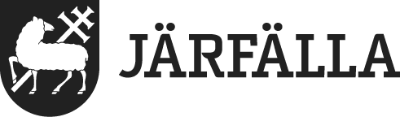
Rapport om

missförhållanden enligt SoL och LSS,

Lex Sarah

De lämnade uppgifterna dataregistreras enligt tillämplig dataskyddslagstiftning.
Dataregistret används för administration inom Socialförvaltningen. För information
Om hur socialförvaltningen behandlar personuppgifter, besök www.jarfalla.se/dataskyddsoc

Lex Sarah är en del av socialtjänstens systematiska kvalitetsarbete i syfte att identifiera, förhindra och förebygga missförhållanden så att enskilda erbjuds en verksamhet med god kvalitet.

I Järfälla kommun används denna blankett för rapportering om missförhållanden enligt 14 kap. 3 § Socialtjänstlagen (SoL) samt enligt 24 b § Lagen om Stöd och Service till vissa funktionshindrade (LSS).

Ange inga personnummer och endast övriga personliga förhållanden (ex namn, kön, hälsotillstånd) avseende enskilda om det är absolut nödvändigt för rapporteringen. När hänvisning görs till anställda, använd titlar/funktioner istället för personnamn, exempelvis ”handläggare”, ”enhetschef”, ”undersköterska” eller liknande. För mer info, se kommunens lex Sarah rutiner.

Rapport berör
Verksamhetens namn |  | Verksamhetsansvarig
Adress |  | Postadress
Telefon |  | Mobiltelefon
E-post |  | Fax
Den enskildes initialer

När har misstanke om missförhållande eller påtaglig risk för missförhållande börjat?

Beskriv kortfattat vad som hänt (år, dag och om möjligt, klockslag för händelser ska noteras)

Underskrift av rapporteringsskyldig
Namnteckning | Namnförtydligande
Befattning | Telefonnummer dagtid
Datum | E-post

Rapporten lämnas skyndsamt till socialnämndens, äldrenämndens eller familjerättsnämndens diarium beroende på vilken nämnd som är ansvarig för verksamheten, se kontaktuppgifter nedan eller kommunens lex Sarah rutin.

